附件一：
污物车等设备采购项目技术及商务要求
设备名称 | 数量 | 单位 | 使用科室 | 预算单价（元） | 预算总价（元）
污物车 | 2 | 个 | 西湖消毒供应室 | 800 | 1600
医用不锈钢垃圾车 | 6 | 个 | 西湖院区手术室 | 1260 | 7560
不锈钢套车 | 2 | 套 | 西湖院区手术室 | 2970 | 5940
不锈钢托盘架 | 2 | 个 | 西湖院区手术室 | 1585 | 3170
不锈钢  十二格柜 | 2 | 组 | 西湖院区手术室 | 3960 | 7920
不锈钢推车 | 6 | 个 | 西湖院区手术室 | 1980 | 11880
不锈钢矮柜 | 1 | 个 | 西湖院区手术室 | 1650 | 1650
 |  |  |  | 响应 | 偏离
技术要求 | 品目一：污物车
技术要求 | 1.规格：550×800×860mm
技术要求 | 2.材质：≥1.2mm厚304不锈钢
技术要求 | 3.脚轮：天然医用橡胶材质，带两个刹车轮
技术要求 | 4.精选船舶级加厚型防水帆布袋2个
技术要求 | 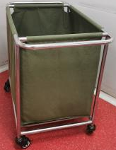
技术要求 | 品目二：医用不锈钢垃圾车
技术要求 | 1.规格：圆形直径50cm高度80cm平面底托
技术要求 | 2.材质：≥1.2mm厚304不锈钢
技术要求 | 3.脚轮：天然医用橡胶材质，带两个刹车轮
技术要求 | 4.精选船舶级加厚型防水帆布袋2个
技术要求 | 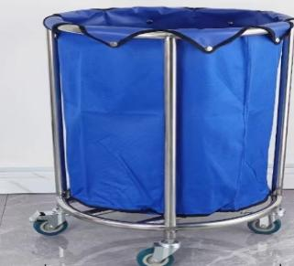
技术要求 | 品目三：不锈钢套车
技术要求 | 1.规格：大号1000×530×960mm，中号900×480×910mm，小号800×430×860mm
技术要求 | 2.材质：≥1.2mm厚304不锈钢
技术要求 | 3.承重量：≥50kg
技术要求 | 4.脚轮：天然医用橡胶材质，带六个刹车轮
技术要求 | 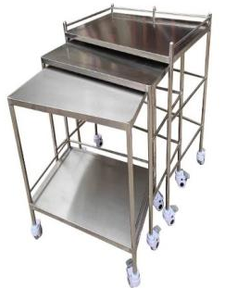
技术要求 | 品目四：不锈钢托盘架
技术要求 | 1.规格：600×400×780×1180mm
技术要求 | 2.材质：≥1.2mm厚304不锈钢
技术要求 | 3.承重量：≥50kg
技术要求 | 4.升降调节钮，可调节托盘架子的高低
技术要求 | 5.脚轮：万向轮，带刹车轮
技术要求 | 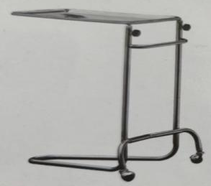
技术要求 | 品目五：不锈钢十二格柜
技术要求 | 1.规格：1800×900×350mm
技术要求 | 2.材质：≥1.0mm厚304不锈钢
技术要求 | 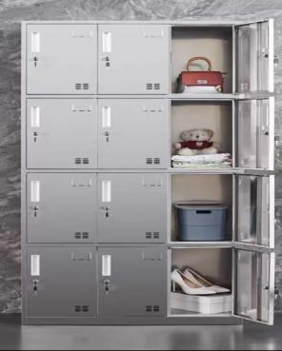
技术要求 | 品目六：不锈钢推车
技术要求 | 1.规格：800×500×1500mm
技术要求 | 2.层数：4层
技术要求 | 3.材质：≥1.0mm厚304不锈钢
技术要求 | 4.脚轮：天然医用橡胶材质，带两个刹车轮
技术要求 | 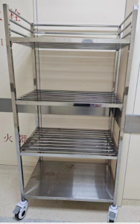
技术要求 | 品目七：不锈钢矮柜
技术要求 | 1.规格：800×1350×350mm，二斗二门
技术要求 | 2.材质：≥1.0mm厚304不锈钢
技术要求 | 3.内部配置加厚不锈钢隔板，内置隔板扣，隔板可上下自由调节
技术要求 | 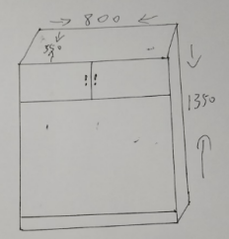
商务要求 | 1、自验收合格之日起，中选供应商提供产品免费保修服务至少三年。
商务要求 | 2、产品必须在签订合同后10日内交货并安装调试完毕（有关一切费用由中选供应商承担）。
商务要求 | 3、付款方式：合同签订时中选供应商向采购人支付合同总价的5%作为履约保证金。设备安装、调试、验收合格后，采购人向已提供全额增值税普通发票的中选供应商支付合同总款；合同约定服务期满后无未解决的质量问题，采购人将向中选供应商无息退还原履约保证金。

